Описание конфигурации JMeter для нагрузочного тестирования

500 пользователей(Потоков) в течении 60 секунд.

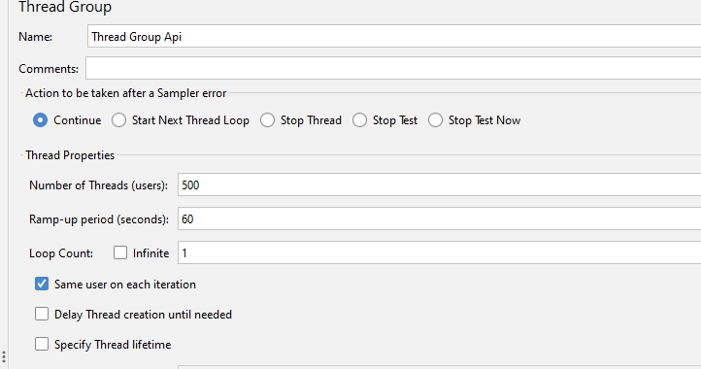

HTTP Request GET

Запрашиваем список пользователей в формате json

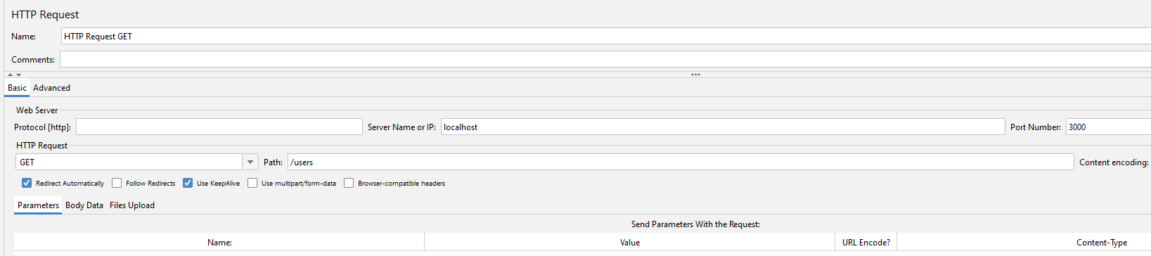

HTTP Request POST

Добавляем нового пользователя в файл json

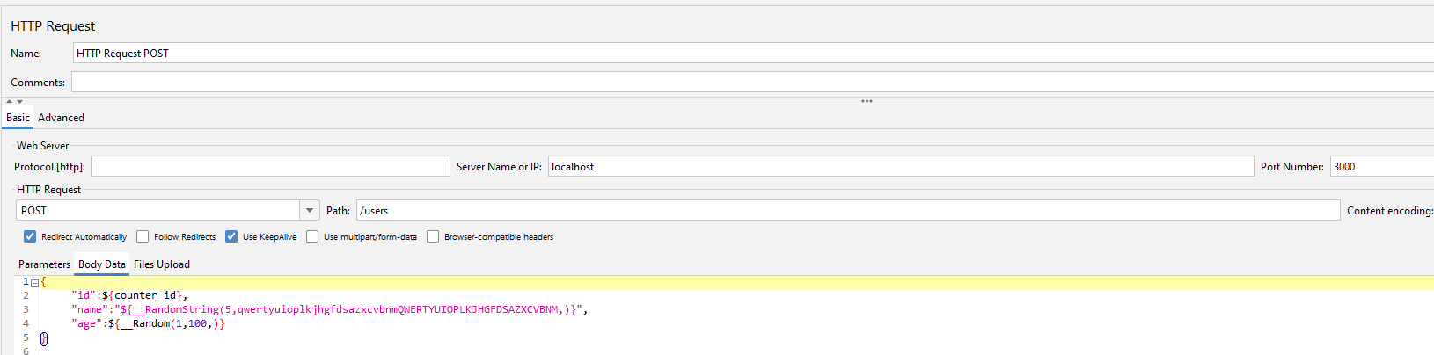

**Графики**

Active Threads Over Time

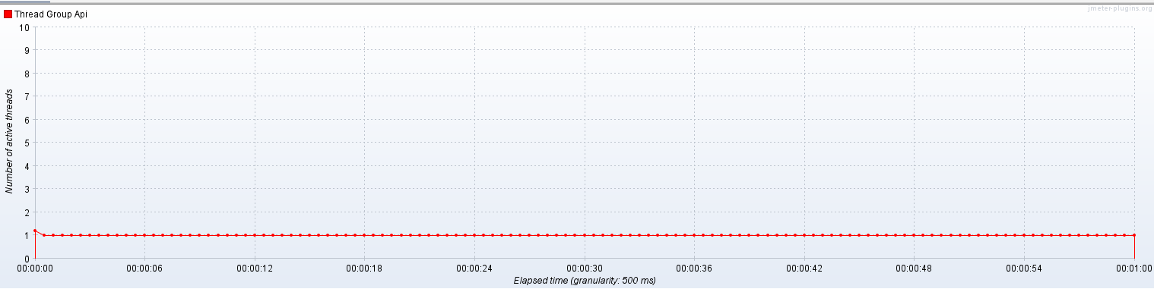

Response Times Over Time

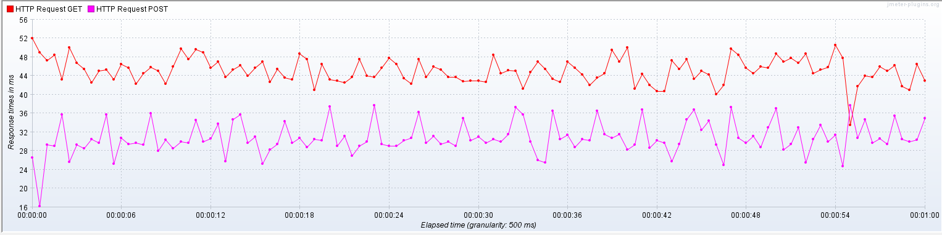

Transactions per Second

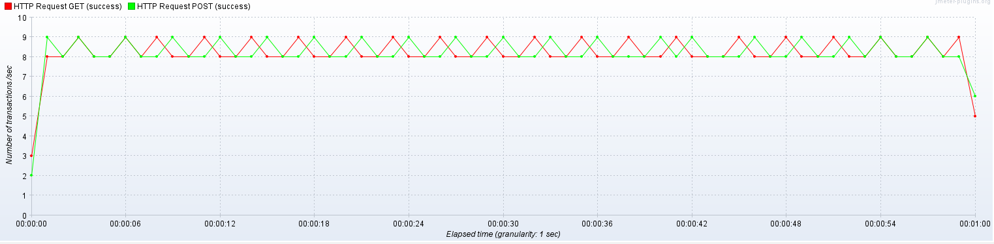

Response Times Percentiles

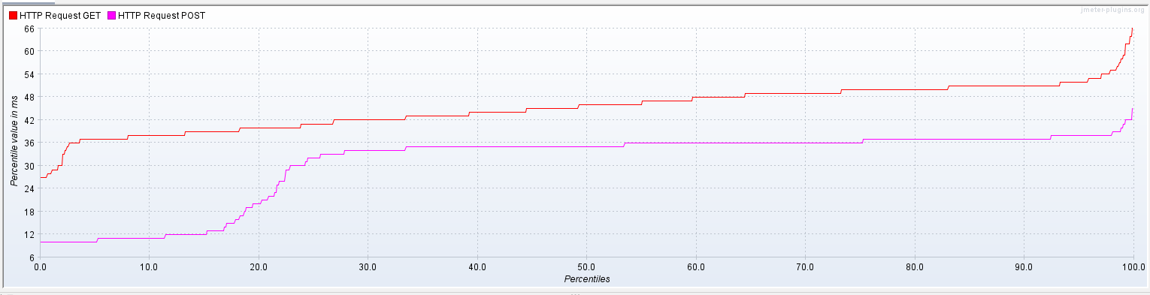

Выводы:

Время ответа GET больше чем время ответа POST. После 20 секунды время ответа POST увеличилось в 3 раза,а так же с увеличением времени тестирования API время ответа постепенно увеличивается, я думаю это связано с тем, что у нас файл json постепенно увеличивается и из за этого каждый последующий запрос GET требует больше ресурсов,при этом количество транзакций в секунду остаются фиксированным 8-10.